ЛГИК-9.18Т |  | Игровой комплекс "Бригантина" (Темный)
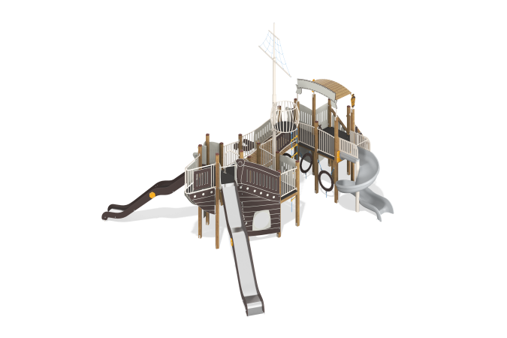

Размеры, мм: | 7670x9100x6280 | Вес, кг: | 1523
Характеристики материалов
Материалы: Металл, дерево хвойных пород, влагостойкая березовая фанера, пластик, армированный полипропиленовый канат d=16 мм, акриловая краска, порошковая краска, лак.
Комплектация: Столбы – 23 шт; переходы – 2 компл; борта – 1 компл; мачта в сборе – 1 компл; открытая волнообразная горка высотой 2000 мм – 2 шт; открытая спиральная пластиковая горка 1500 мм – 1 шт; горка прямая с металлическим скатом 1500 мм – 1 шт; лестница деревянная – 1 компл., комплект крепежа - 1 шт.
Конструкция и цветовая палитра оборудования согласно эскизу.
Комплекс состоит из 23-х столбов сечением 100 мм х 100 мм, произведенных из деревянного клееного бруса, состоящего из строганой доски хвойных пород.
Все столбы отшлифованы, кромки скруглены. Обработанные поверхности покрыты тонированным и бесцветным лаком. Верхние открытые торцы опорных столбов закрыты пластиковыми накладками.
Опорные столбы в основании имеют металлические подпятники толщиной стенки 3 мм с приваренной к ним металлической круглой трубой диаметром 42,3 мм. Все подпятники окрашены порошковой полиэфирной краской.
Из влагостойкой берёзовой фанеры толщиной 21 мм выполнены: Борта носа корабля, борта горок, два ограждения в средней части лестницы, заполнения и ограждения площадок и переходов в виде щитов с вертикальными прорезями, игровые элементы «спасательный круг».
Из сухой строганой доски хвойных пород сечением 32 мм х 110 мм выполнены: деревянные лаги, на которые устанавливаются полы площадок, перила лестницы, ступени комплекса.
Из влагостойкой ламинированной березовой фанеры толщиной 15 мм с антискользящим покрытием выполнены: полы мачты и корабля, ступени и подступени лестниц, накладки (ступеньки) для подъема на пол наклонной площадки в носовой части.
Под каждой ступенькой установлена стяжка-опора из металлической профильной трубы сечением 20 мм х 40 мм.
Из металлической трубы диаметром 42,3 мм выполнен гнутый поручень для подъема на пол наклонной площадки.
Из металлической круглой трубы диаметром 108 мм выполнена нижняя часть мачты.
Из металлической круглой трубы диаметром 57 мм выполнена средняя часть мачты, на которую установлено две рей.
Из металлической круглой трубы диаметром 26,8 мм выполнены: верхняя часть мачты и реи, бочкообразная «корзина» на мачте.
Из армированного полипропиленового каната диаметром 16 мм выполнены: лесенка для подъема в «корзину» на мачте; стропы между реями, имитирующие паруса; крепления «Спасательных кругов» к опорным столбам.
В комплексе установлено четыре горки.
Прямая открытая горка высотой 1500 мм и две волнообразных горки высотой 2000 мм имеют металлические скаты. Скаты горок выполнены из цельного листа нержавеющей стали толщиной 1,2 мм.
Винтовая горка имеет высоту 1500 мм, выполнена из однородного пластика толщиной 7 мм.
Балкона и защитная секция пластиковой винтовой горки выполнены из металлической круглой трубы.
Обработанные поверхности покрыты тонированным (орех) и бесцветным лаком.
Настил изогнутых переходов выполнен из отдельных элементов, выполненных из влагостойкой ламинированной березовой фанеры толщиной 24 мм, с антискользящим покрытием, которые крепятся на металлическую раму. Перила из металлической круглой трубы диаметром 33,5 мм и повторяют линии переходов.
Все выступающие части резьбовых соединений закрыты пластиковыми заглушками.
Весь резьбовой крепеж оцинкованный.
Все металлические детали окрашены порошковой полиэфирной краской.
Все элементы, выполненные из фанеры, кроме ламинированной, окрашены в 2 слоя акриловой краски.

